Descripción breve

Este archivo contiene la documentación completa del Sistema de Gestión a desarrollar para el CENADE

Sistema de Gestión  
CENADE

Ingeniería de Software II - 2016

**Sistema de Gestión**

**CENADE**  
(Centro de Ayuda a Discapacitados Encarnación)

**Equipo de Trabajo:**

**Líder de Proyecto:**

Rubén Bordón

**Testeo de Calidad:**

Lourdes Velázquez

**Desarrolladores:**

Rodrigo Fernández

Leslie López

Karina Sanabria

**Jefes de Proyecto:**

Ing. Mirta Arámbulo

Ing. Arnaldo Ocampos

Lic. Cristhian Samaniego

Lic.

**Entorno tecnológico del proyecto**

* Herramientas Case: Visual Paradigm, ERStudio
* Gestor de Versiones: Git
* Repositorio de Versiones: Github
* Gestor de Tareas: Zenhub (Extensión de Chrome para Github)
* Framework de Desarrollo: Ruby on Rails
* Entorno de Desarrollo: Windows y Linux

**Metodologías de Desarrollo:**

* Rup
* Scrum

CENADE  
(Centro de Ayuda a Discapacitados Encarnación)

Misión:

Asistir a los niños, jóvenes y adultos con discapacidad y en especial a aquellos que carecen de medios económicos a través de un servicio brindado con excelencia a fin de mejorar la calidad de vida de los mismos, con la filosofía de buscar la concienciación de la comunidad en general hacia el problema de la discapacidad.

Visión:

Posicionarse como centro departamental de atención integral de niños, jóvenes y adultos con discapacidad, brindando servicios de calidad en las áreas de la salud, educación y afectiva con una orientación especial a las personas de escasos recursos.

Valores:

* **Amor** Al prójimo
* **Solidaridad** Con los niños y personas con discapacidad
* **Tolerancia** Para trabajar en equipo
* **Compromiso** Con la comunidad
* **Excelencia** En el trabajo

**MODELO DE NEGOCIO**

**ACTORES**

**Paciente:** Persona que acude a la institución a solicitar un turno para una consulta.

**Secretaria:** Persona encargada del registro de pacientes, asignaciones de turnos y registros de los pagos realizados por los pacientes.

**Profesional de la Salud:** Persona encargada de brindar atención médica a los pacientes, llevando un seguimiento del historial del paciente.

**Administrador:** Persona encargada de registrar a los empleados de la institución, registrar los horarios de los profesionales de la salud y de redactar reportes estadísticos.

**DIAGRAMA DE CASOS DE USO**

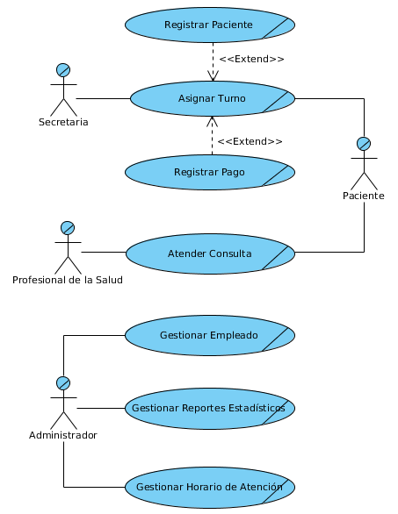

**DOCUMENTACIÓN DE LOS CASOS DE USO**

**1. Registrar Paciente**

|  |  |
| --- | --- |
| **Caso de uso** | Registrar Paciente (CUMN1) |
| **Actores** | Secretaria, Paciente |
| **Propósito** | Registrar al paciente en una ficha |
| **Resumen** | La secretaria escribe los datos del paciente en la ficha correspondiente al área a consultar |
| **Precondiciones** |  |
| **Flujo Principal** | 1. La secretaria pide los datos del paciente  2. El paciente da sus datos.  3. La secretaria registra los datos en la ficha correspondiente al área a consultar. |
| **Flujo Alternativo** |  |
| **Excepciones** |  |

**2. Registrar Pago**

|  |  |
| --- | --- |
| **Caso de uso** | Registrar Pago (CUMN2) |
| **Actores** | Secretaria, Paciente |
| **Propósito** | Registrar el pago de un paciente |
| **Resumen** | La secretaria registra el pago de un paciente en una factura legal |
| **Precondiciones** |  |
| **Flujo Principal** | 1. La secretaria registra los datos en la factura legal.  2. El paciente abona el monto estipulado |
| **Flujo Alternativo** |  |
| **Excepciones** |  |

**3. Asignar Turno**

|  |  |
| --- | --- |
| **Caso de uso** | Asignar Turno (CUMN3) |
| **Actores** | Secretaria, Paciente |
| **Propósito** | Asignar un turno a un paciente |
| **Resumen** | La secretaria asigna un turno, especificando el nombre del paciente en la lista correspondiente al área a consultar. |
| **Precondiciones** |  |
| **Flujo Principal** | 1. El paciente llega a la mesa de entrada y consulta por un turno en cierta área.  2. La secretaria verifica disponibilidad de turno en el área a consultar.  3. La secretaria informa al paciente que el turno está disponible en cierta fecha y hora.  4. El paciente solicita un turno.  5. Si el paciente no está fichado, la secretaria registra al paciente (CUMN1).  6. La secretaria registra en el acta de consulta el nombre del paciente en la lista correspondiente al área a consultar.  7. La secretaria informa el costo del servicio al paciente.  8. Si el paciente puede pagar por el servicio, la secretaria registra el pago (CUMN2).  9. La secretaria le da su factura al paciente. |
| **Flujo Alternativo** | 5. Si el paciente esta fichado, la secretaria saca la ficha del paciente del fichero (Pasar a 6). |
| **Excepciones** | 1. El área especificada por el paciente, no existe.  4. El paciente no solicita turno.  8. Si el paciente no puede pagar, se le exonera el costo del servicio. |

**4. Atender Consulta**

|  |  |
| --- | --- |
| **Caso de uso** | Atender Consulta (CUMN4) |
| **Actores** | Profesional de la Salud, Paciente |
| **Propósito** | Se atiende a un paciente |
| **Resumen** | El Profesional de la Salud atiende a un paciente y registra el resultado de la consulta en la ficha del paciente. |
| **Precondiciones** |  |
| **Flujo Principal** | 1. El paciente ingresa al consultorio.  2. El Profesional de la Salud solicita su nombre al paciente.  3. El Profesional de la Salud busca la ficha del paciente, que corresponde el área a consultar.  4. El Profesional de la Salud registra el motivo de la consulta y otros datos en la ficha del paciente.  5. El Profesional de la Salud informa lo necesario al paciente.  6. El Paciente se retira. |
| **Flujo Alternativo** |  |
| **Excepciones** |  |

**5. Gestionar Empleado**

|  |  |
| --- | --- |
| **Caso de uso** | Gestionar Empleado (CUMN5) |
| **Actores** | Administrador |
| **Propósito** | Registrar empleado |
| **Resumen** | El Administrador registra los datos de algún empleado contratado |
| **Precondiciones** |  |
| **Flujo Principal** | 1. El Administrador registra los datos de un empleado contratado. |
| **Flujo Alternativo** |  |
| **Excepciones** |  |

**6. Gestionar Reportes Estadísticos**

|  |  |
| --- | --- |
| **Caso de uso** | Gestionar Reportes Estadísticos (CUMN6) |
| **Actores** | Administrador |
| **Propósito** | Redactar algún reporte estadístico |
| **Resumen** | El Administrador redacta algún reporte estadístico de las consultas atendidas por mes y por año. |
| **Precondiciones** |  |
| **Flujo Principal** | 1. El Administrador hace un conteo de las consultas atendidas por área en un mes.  2. El Administrador redacta un reporte. |
| **Flujo Alternativo** | 1. El Administrador hace un conteo de las consultas atendidas por área en un año.  2. El Administrador redacta un reporte. |
| **Excepciones** |  |

**7. Gestionar Horarios de Atención**

|  |  |
| --- | --- |
| **Caso de uso** | Gestionar Horarios de Atención (CUMN7) |
| **Actores** | Administrador |
| **Propósito** | Redactar los horarios de atención |
| **Resumen** | El Administrador redacta los horarios de atención, acorde a la disponibilidad de tiempo del Profesional de la Salud. |
| **Precondiciones** |  |
| **Flujo Principal** | 1. El Administrador redacta el horario de las consultas para cada área por cada Profesional de la Salud, acorde a la disponibilidad de tiempo del Profesional de la Salud. |
| **Flujo Alternativo** |  |
| **Excepciones** |  |

**MODELO DE REQUISITOS**

**ACTORES**

**Secretaria:** Persona encargada de asignar turnos a los pacientes en el sistema, registra los datos básicos del paciente, si el mismo todavía no está registrado.

**Profesional de la Salud:** Persona encargada de atender a las consultas de los pacientes, registrando en el sistema, los datos correspondientes acorde al área de consulta.

**Administrador:** Persona encargada de registrar a los empleados y horarios en el sistema, así también de generar los reportes estadísticos.

**DIAGRAMA DE CASOS DE USO**

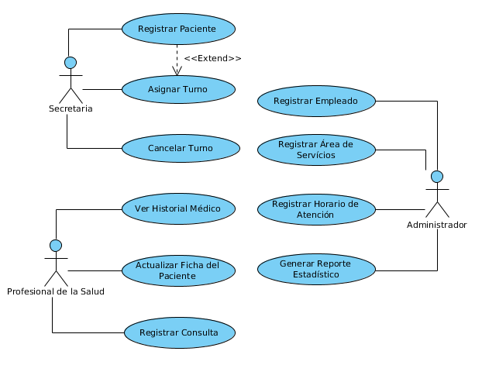

**DOCUMENTACIÓN DE LOS CASOS DE USO**

**1. Registrar Paciente**

|  |  |
| --- | --- |
| **Caso de uso** | Registrar Paciente (CUMR1) |
| **Actores** | Secretaria |
| **Propósito** | Registrar un nuevo paciente |
| **Resumen** | La Secretaria registra los datos básicos de un paciente en el sistema |
| **Precondiciones** |  |
| **Flujo Principal** | 1. La Secretaria registra los datos básicos del paciente, especificando nombres, apellidos, edad, fecha de nacimiento, dirección y teléfono en el formulario de registro de pacientes del sistema.  2. La secretaria guarda el nuevo paciente en el sistema.  3. El sistema muestra el paciente recién guardado. |
| **Flujo Alternativo** |  |
| **Excepciones** |  |

**2. Asignar Turno**

|  |  |
| --- | --- |
| **Caso de uso** | Asignar Turno (CUMR2) |
| **Actores** | Secretaria |
| **Propósito** | Asigna un turno a un paciente |
| **Resumen** | La Secretaria asigna un turno a un paciente, en el área de especialidad/servicio que este quiere consultar. |
| **Precondiciones** |  |
| **Flujo Principal** | 1. La Secretaria selecciona el área a consultar en el sistema.  2. La Secretaria revisa la disponibilidad de turno en el área a consultar en el sistema.  3. La Secretaria informa al paciente la fecha y hora en que se le puede asignar el turno.  4. El paciente informa su deseo de reservar un turno.  5. Si el paciente no está registrado, se registra al paciente en el sistema (CUMR1).  6. La Secretaria asigna un turno al paciente en el sistema.  7. La Secretaria especifica que el paciente abona el costo del servicio en el sistema.  8. La Secretaria especifica y registra el número de factura en el sistema.  9. El sistema guarda el turno asignado.  10. Si el paciente no tiene ficha en el área especificada, el sistema genera la ficha correspondiente para el paciente.  11. El sistema muestra el turno guardado. |
| **Flujo Alternativo** | 5. El paciente ya está registrado en el sistema (Pasar a 6).  6. La Secretaria registra que el paciente no abona el monto estipulado, por lo que el monto se registra como exonerado en el sistema (Pasar a 9).  10. Si el paciente ya tiene una ficha en el área especificada (Pasar a 11). |
| **Excepciones** | 4. El paciente no reserva turno. |

**3. Cancelar Turno**

|  |  |
| --- | --- |
| **Caso de uso** | Cancelar Turno (CUMR3) |
| **Actores** | Secretaria |
| **Propósito** | Cancelar un turno reservado |
| **Resumen** | La Secretaria cancela el turno reservado por un paciente, dejando disponible dicho turno. |
| **Precondiciones** |  |
| **Flujo Principal** | 1. La Secretaria accede a la lista de turnos en el sistema.  2. La Secretaria accede a uno de los turnos en el sistema.  3. La Secretaria cancela el turno.  4. El sistema registra la cancelación del turno con un estado cancelado.  5. El sistema muestra la lista de turnos. |
| **Flujo Alternativo** |  |
| **Excepciones** |  |

**4. Ver Historial Médico**

|  |  |
| --- | --- |
| **Caso de uso** | Ver Historial Médico(CUMR4) |
| **Actores** | Profesional de la Salud |
| **Propósito** | Ver el historial médico de un paciente. |
| **Resumen** | El Profesional de la Salud accede al historial médico de un paciente, la cual es una lista de todas las consultas realizadas por el paciente. |
| **Precondiciones** |  |
| **Flujo Principal** | 1. El Profesional de Salud accede a la lista de los pacientes a ser atendidos, ordenados según fecha de agendamiento de turno.  2. El Profesional de Salud accede al Historial Médico del paciente a atender.  3. El sistema muestra una lista de todas las consultas realizadas por el paciente en el área de especialidad del Profesional Médico, ordenada por fecha del más reciente.  4. El profesional selecciona otra área o todas.  5. El sistema muestra una lista similar al punto 3, según lo especificado en el punto 4. |
| **Flujo Alternativo** |  |
| **Excepciones** |  |

**5. Actualizar Ficha del Paciente**

|  |  |
| --- | --- |
| **Caso de uso** | Actualizar Ficha del Paciente (CUMR5) |
| **Actores** | Profesional de la Salud |
| **Propósito** | Actualizar la ficha de un paciente. |
| **Resumen** | El Profesional de la Salud actualiza los datos de la ficha de un paciente. |
| **Precondiciones** |  |
| **Flujo Principal** | 1. El Profesional de Salud accede a la ficha del paciente, la ficha accedida es la correspondiente al área de especialidad del profesional.  2. El Profesional de Salud especifica los nuevos datos.  3. El Profesional de Salud guarda los cambios en el sistema.  4. El sistema muestra la ficha recién guardada. |
| **Flujo Alternativo** |  |
| **Excepciones** |  |

**6. Registrar Consulta**

|  |  |
| --- | --- |
| **Caso de uso** | Registrar Consulta(CUMR6) |
| **Actores** | Profesional de la Salud |
| **Propósito** | Registrar la consulta de un paciente |
| **Resumen** | El Profesional de la Salud registra los datos obtenidos durante la consulta, en el sistema. |
| **Precondiciones** |  |
| **Flujo Principal** | 1. El Profesional de Salud accede al formulario de registro de consulta.  2. El Profesional de la salud especifica el motivo de la consulta, diagnóstico, tratamiento y fecha.  3. El Profesional de la salud guarda los datos en el sistema.  4. El sistema muestra la consulta recién guardada. |
| **Flujo Alternativo** |  |
| **Excepciones** |  |

**7. Registrar Empleado**

|  |  |
| --- | --- |
| **Caso de uso** | Registrar Empleado (CUMR7) |
| **Actores** | Administrador |
| **Propósito** | Registrar un nuevo empleado |
| **Resumen** | El Administrador registra un empleado en el sistema. |
| **Precondiciones** |  |
| **Flujo Principal** | 1. El Administrador accede al formulario de nuevo empleado.  2. El Administrador especifica los datos del empleado.  3. Cuando el Empleado es un profesional médico, se especifica el área de especialidad y/o servicios al que corresponde.  4. El Administrador guarda los datos en el sistema.  5. El sistema muestra los datos del empleado recién guardado. |
| **Flujo Alternativo** |  |
| **Excepciones** |  |

**8. Registrar Área de Servicios**

|  |  |
| --- | --- |
| **Caso de uso** | Registrar Área de Servicios (CUMR8) |
| **Actores** | Administrador |
| **Propósito** | Registrar un área de especialidad y/o servicio |
| **Resumen** | El Administrador registra una nueva área de especialidad y/o servicio en el sistema. |
| **Precondiciones** |  |
| **Flujo Principal** | 1. El Administrador accede al formulario de registro de área en el sistema.  2. El Administrador especifica el área de servicios y su costo.  3. El Administrador guarda los datos en el sistema.  4. El sistema muestra el área recién guardada. |
| **Flujo Alternativo** |  |
| **Excepciones** |  |

**9. Registrar Horario de Atención**

|  |  |
| --- | --- |
| **Caso de uso** | Registrar Horario de Atención (CUMR9) |
| **Actores** | Administrador |
| **Propósito** | Registrar el horario de Atención de un Profesional de la Salud. |
| **Resumen** | El Administrador registra el horario de atención de un Profesional de la Salud especificando las fechas y horas en las que atiende consultas. |
| **Precondiciones** |  |
| **Flujo Principal** | 1. El Administrador accede a la interfaz de registro de horario.  2. El Administrador especifica el nombre o ci del Profesional de la Salud.  3. El sistema muestra las últimas fechas y horas de atención del profesional.  4. El Administrador especifica las fechas y horas de atención nuevas, y el límite de pacientes que puede atender en esas fechas.  5. El Administrador guarda los datos.  6. El sistema muestra el horario actualizado. |
| **Flujo Alternativo** |  |
| **Excepciones** |  |

**10. Generar Reporte Estadístico**

|  |  |
| --- | --- |
| **Caso de uso** | Generar Reporte Estadístico (CUMR10) |
| **Actores** | Administrador |
| **Propósito** | Generar un reporte estadístico |
| **Resumen** | El Administrador genera un reporte estadístico por área de especialidad ya sea por mes o por año, el reporte especifica la cantidad de pacientes atendidos por área. |
| **Precondiciones** |  |
| **Flujo Principal** | 1. El Administrador especifica si quiere los resultados por mes o por año.  3. El Administrador especifica el mes o el año.  4. El Administrador genera el reporte.  5. El sistema muestra el reporte generado. |
| **Flujo Alternativo** |  |
| **Excepciones** |  |

**MODELO DE ANÁLISIS**

**Diagramas de Análisis**

**1. Registrar Paciente**

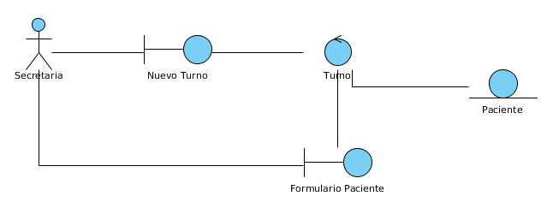

**2. Asignar Turno**

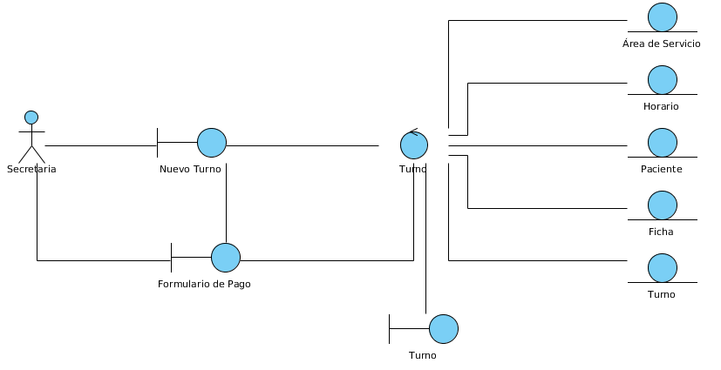

**3. Cancelar Turno**

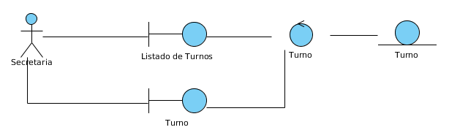

**4. Ver Historial Médico**

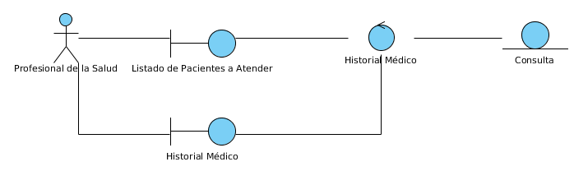

**5. Actualizar Ficha del Paciente**

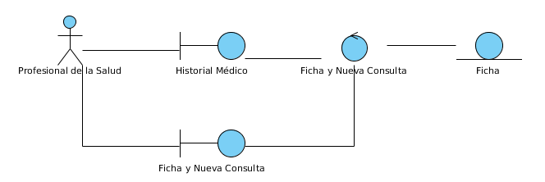

**6. Registrar Consulta**

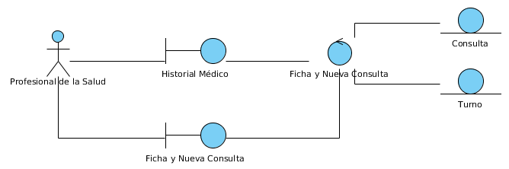

**7. Registrar Empleado**

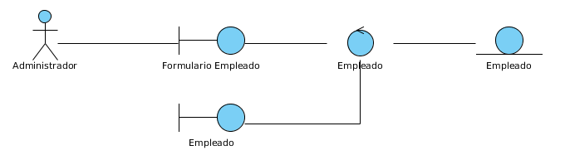

**8. Registrar Área de Servicios**

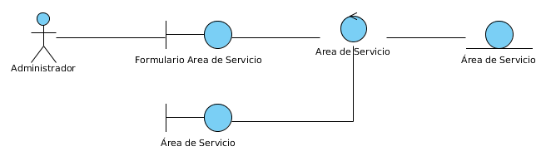

**9. Registrar Horario de Atención**

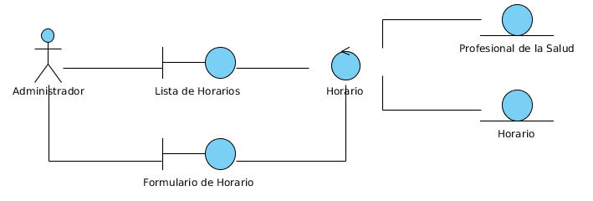

**10. Generar Reporte Estadístico**

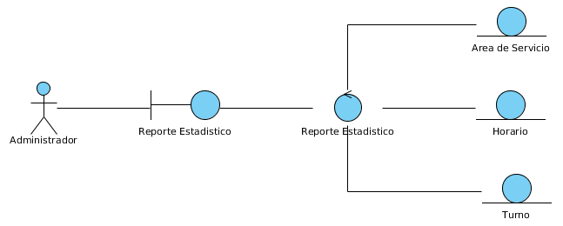

**MODELO DE DISEÑO**

**Diagramas de Secuencia**

**1. Registrar Cliente**

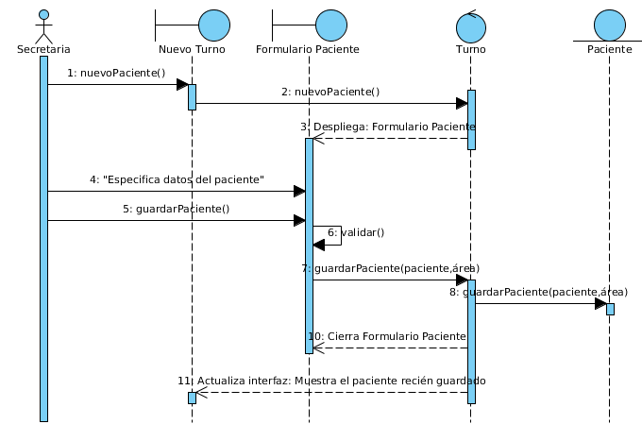

**2. Asignar Turno**

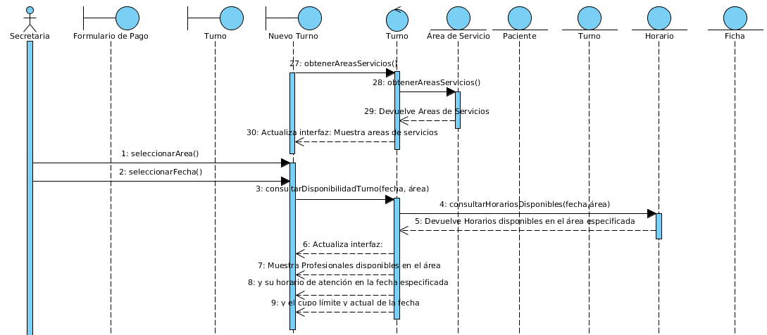

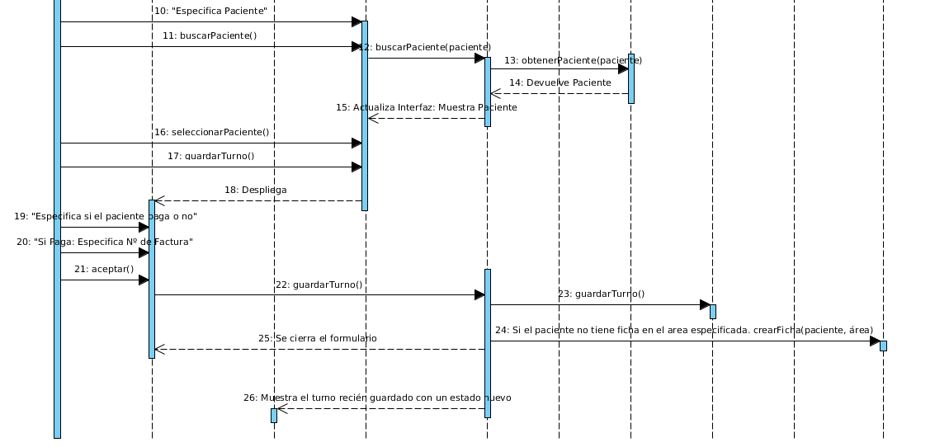

**3. Cancelar Turno**

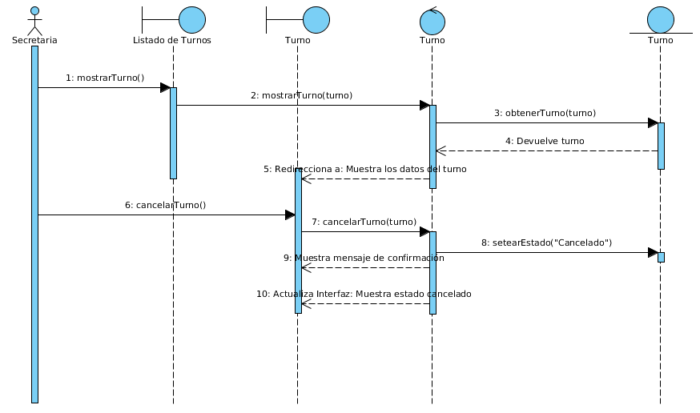

**4. Ver Historial Médico**

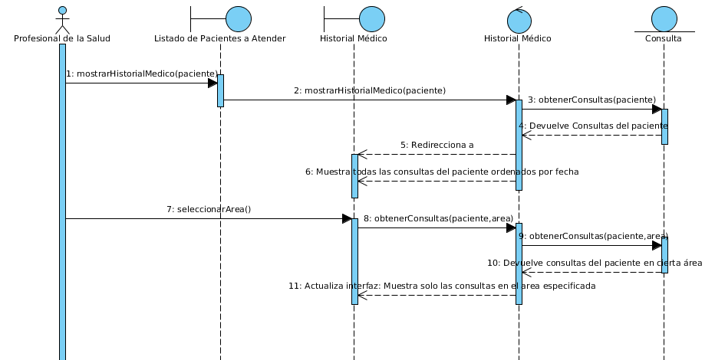

**5. Actualizar Ficha de Paciente**

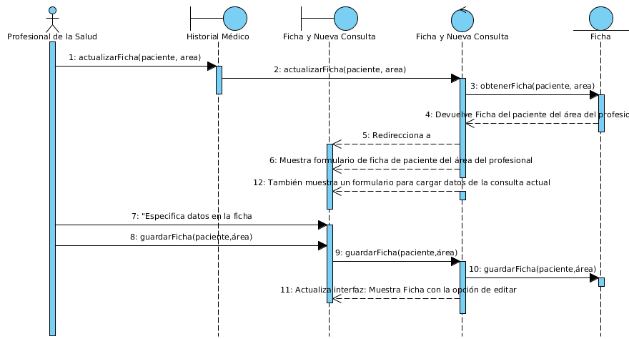

**6. Registrar Consulta**

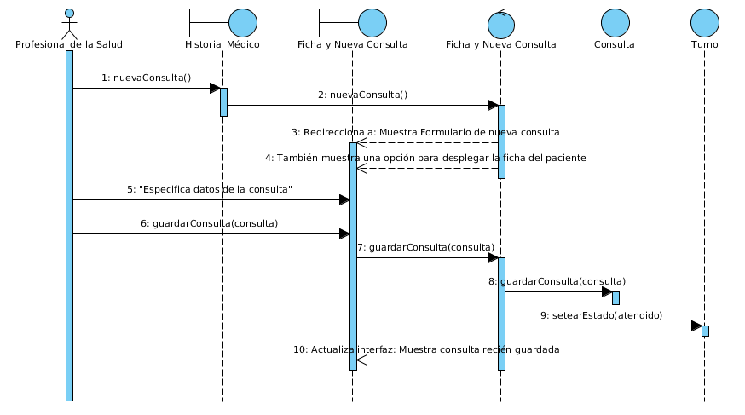

**7. Registrar Empleado**

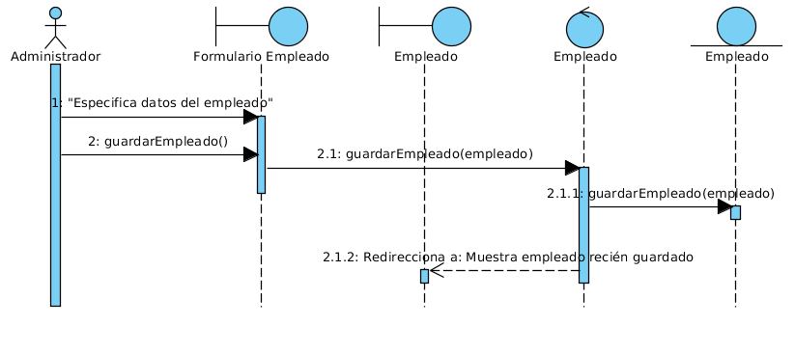

**8. Registrar Área de Servicios**

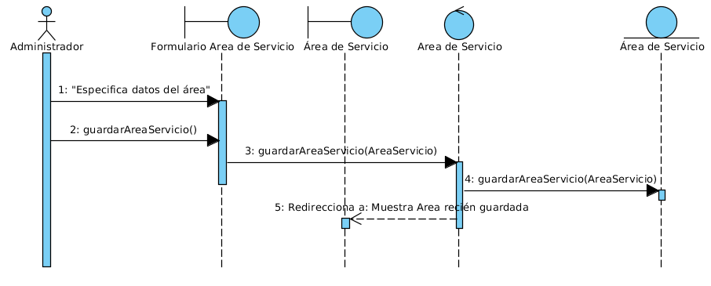

**9. Registrar Horarios de Atención**

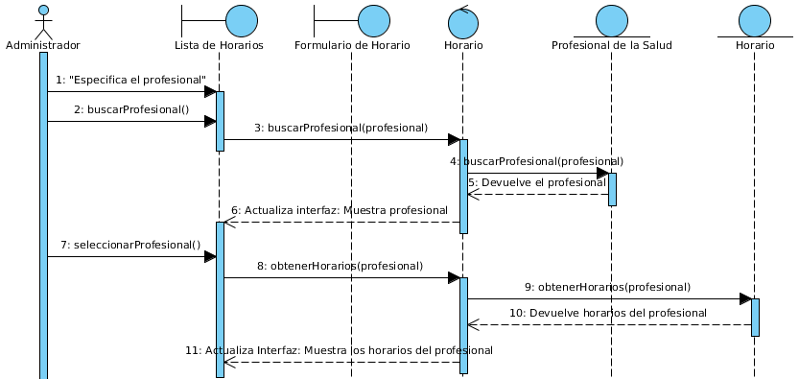

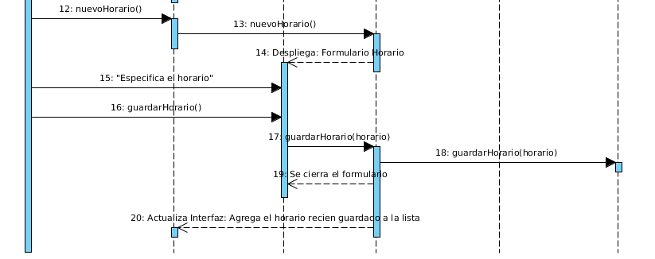

**10. Generar Reportes Estadísticos**

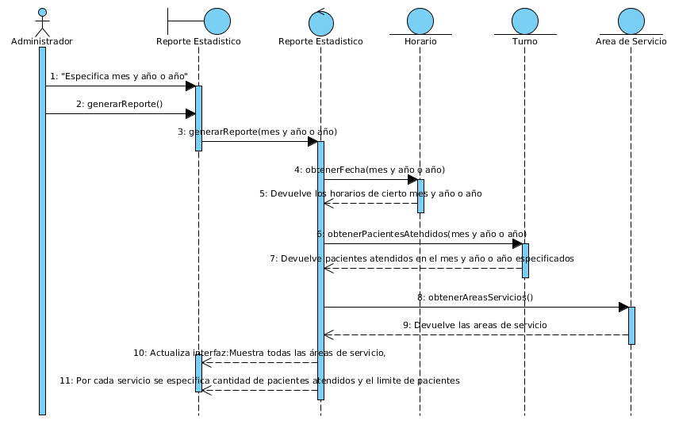

**DIAGRAMA DE CLASES**

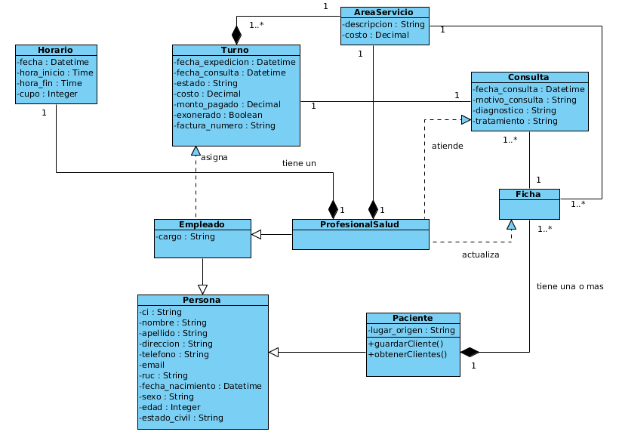

No entiendo que debe representar un diagrama de clases.

Un empleado asigna turno (realiza algo).

Un empleado es un registro de turno (esta agregado en turno)

Un empleado asigna turno (está relacionado a turno)

**DISEÑO DE INTERFACES**

**1. Registrar Paciente**

**2. Asignar Turno**

**3. Cancelar Turno**

**4. Ver Historial Médico**

**5. Actualizar Ficha de Paciente**

**6. Registrar Consulta**

**7. Registrar Empleado**

**8. Registrar Área de Servicios**

**9. Registrar Horario de Atención**

**10. Generar Reporte Estadístico**